Тест тревожности Р. Тэммл, М. Дорки, В. Амен. Методика "Выбери нужное лицо". Проективная диагностика детей.
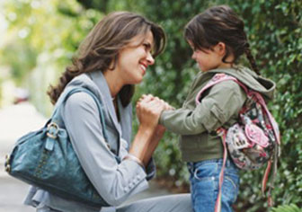Методика представляет собой детский тест тревожности, разработанный американскими психологами Р. Тэммл, М. Дорки и В. Амен. Проективный тест исследует характерную для ребенка тревожность в типичных для него жизненных ситуациях (где соответствующие свойства личности проявляются в наибольшей степени). При этом тревожность рассматривается как черта личности, функция которой состоит в обеспечении безопасности человека на психологическом уровне и которая вместе с тем имеет отрицательные следствия. Последние заключаются, в частности, в торможении активности ребенка, направленной на достижение успехов. Высокая тревожность часто сопровождается высоко развитой потребностью избегания неудач и тем самым препятствует стремлению к достижению успеха.
Тревожность, испытываемая ребенком в одной ситуации, не обязательно будет так же проявляться в другом случае. Значимость ситуации зависит от отрицательного эмоционального опыта, приобретенного ребенком в этих ситуациях. Отрицательный эмоциональный опыт формирует тревожность как черту личности и соответствующее поведение ребенка.
Психодиагностика тревожности выявляет внутреннее отношение данного ребенка к определенным социальным ситуациям, раскрывает характер взаимоотношений ребенка с окружающими людьми, в частности в семье, в детском саду.
Тест проводится индивидуально с детьми 3–7 лет.
Тест тревожности Р. Тэммл, М. Дорки, В. Амен. Методика "Выбери нужное лицо". Проективная диагностика детей:
Инструкция.
В процессе исследования рисунки предъявляются ребенку в строгой последовательности, один за другим. Показав ребенку рисунок, тестирующий к каждому из них дает инструкцию-разъяснение следующего содержания (см. в обработке к тесту)
Тестовый (стимульный) материал. Рисунки для девочек.
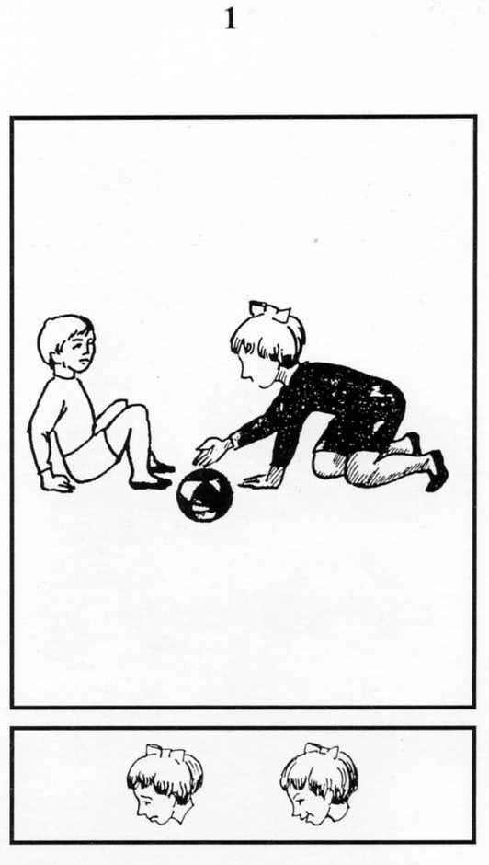
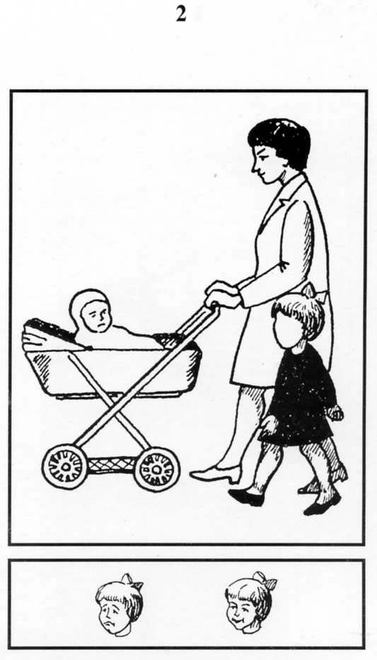
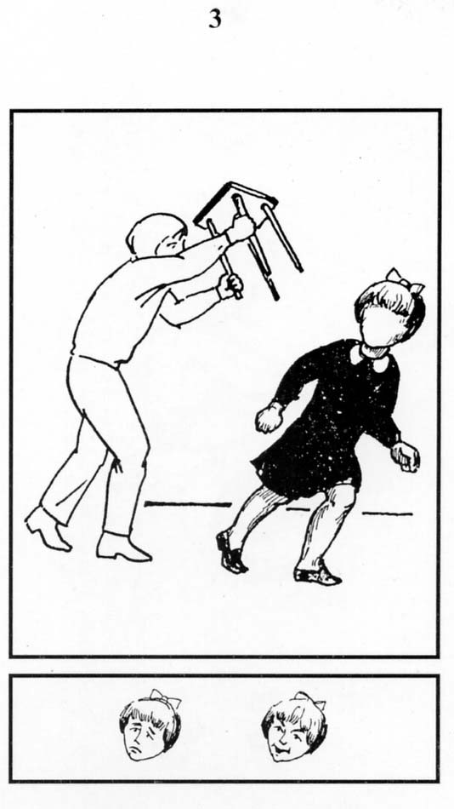
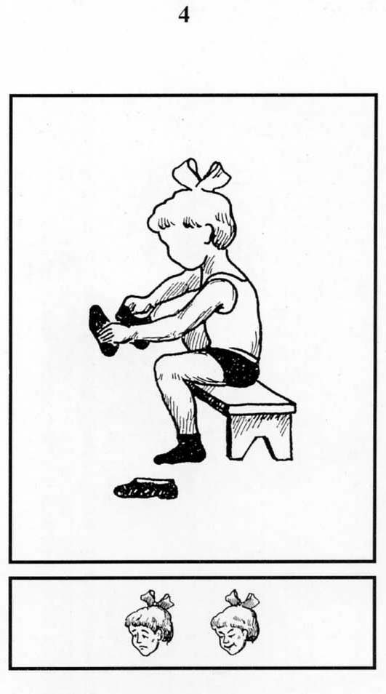
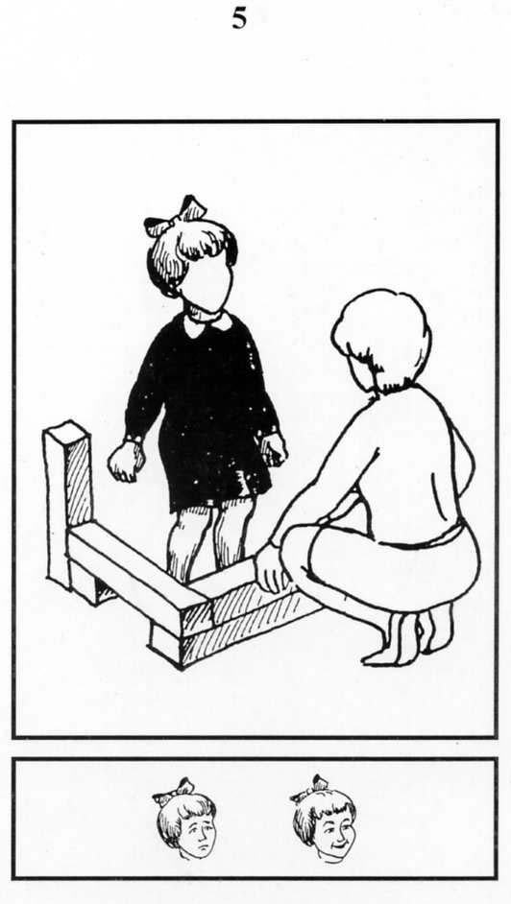
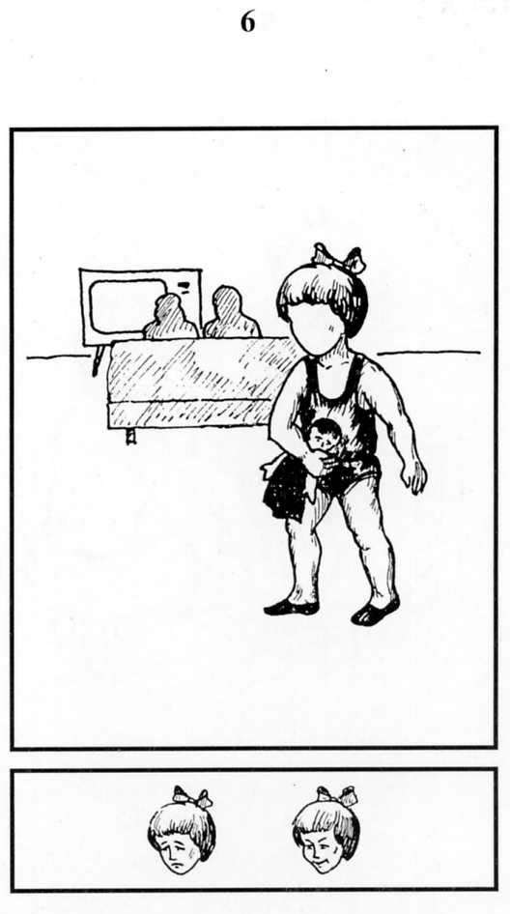
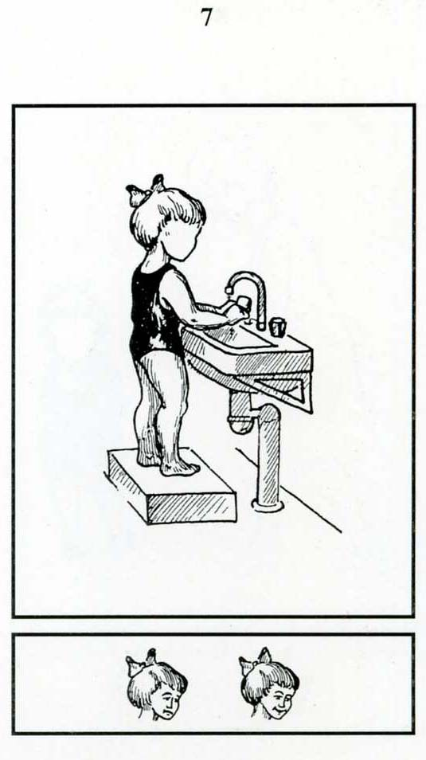
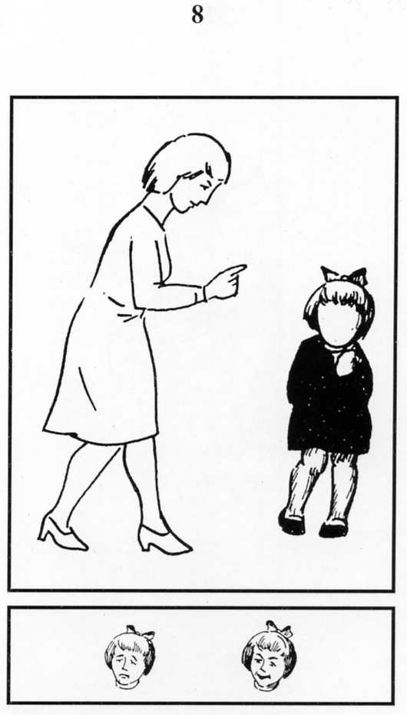
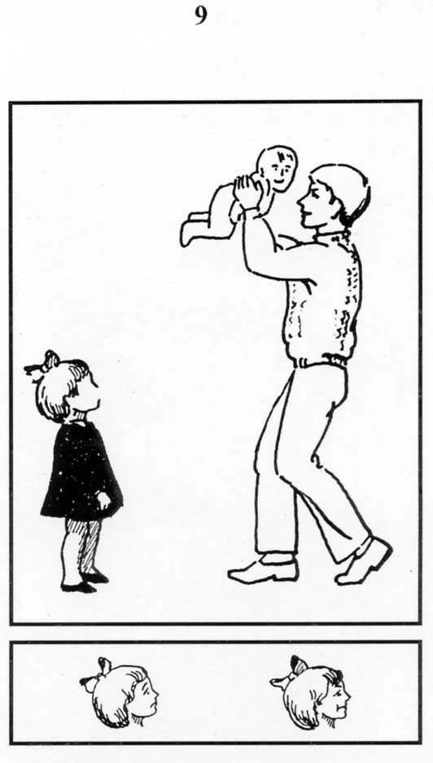
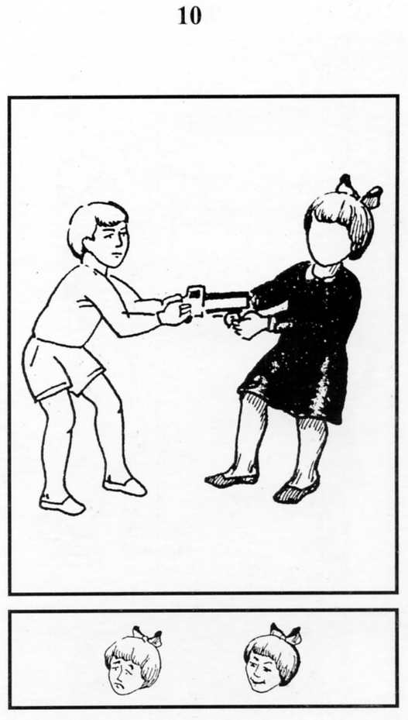
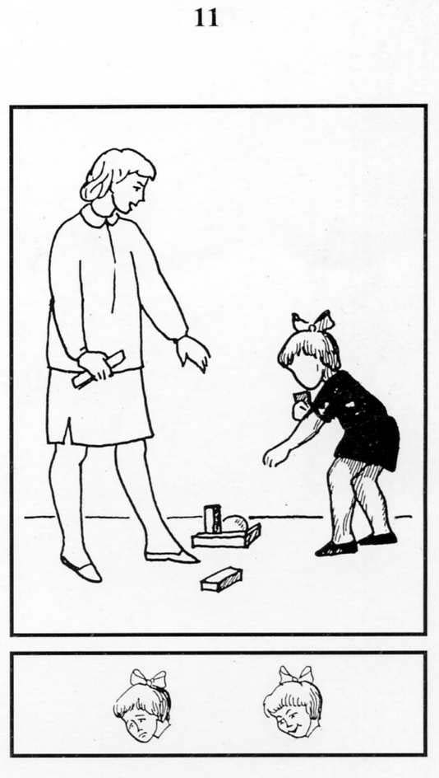
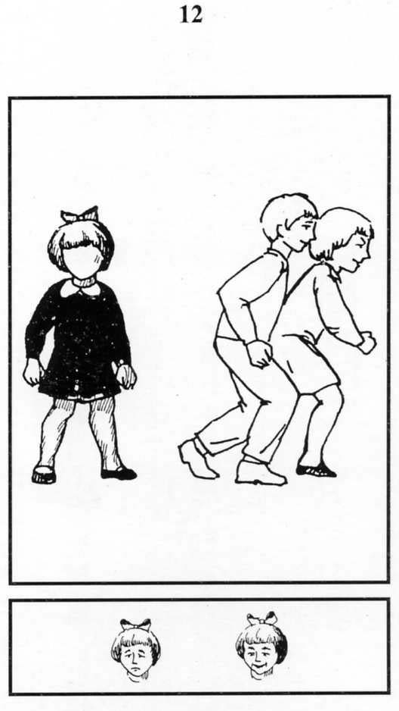
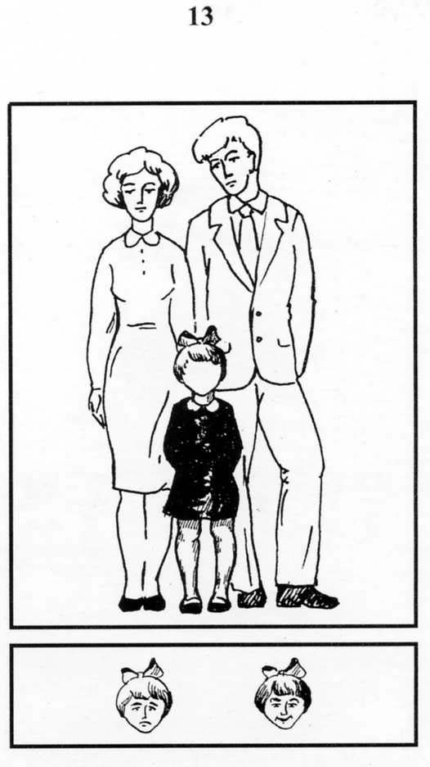
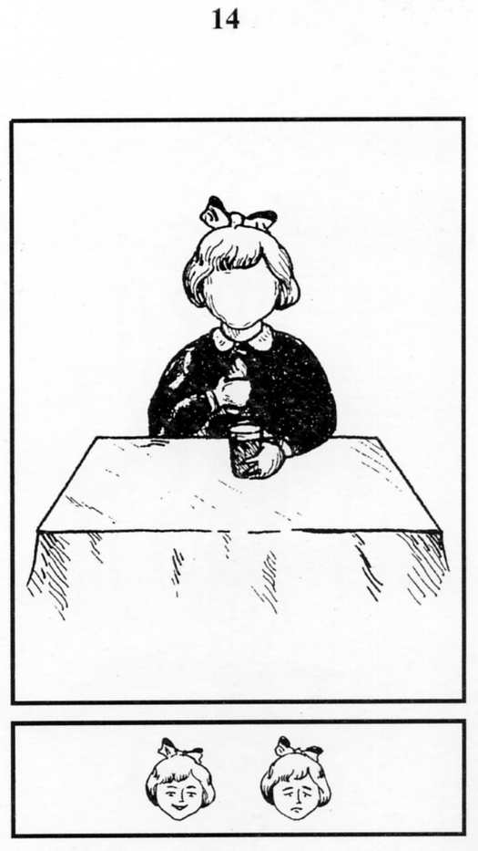
Тестовый (стимульный) материал. Рисунки для мальчиков.

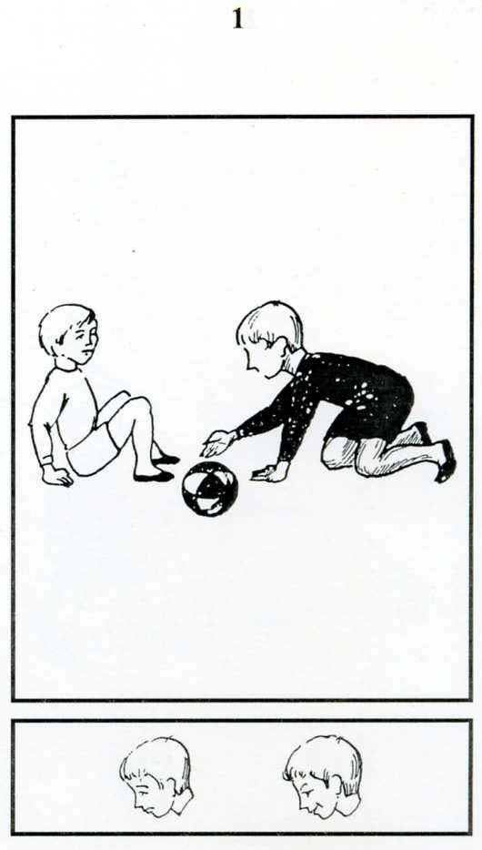
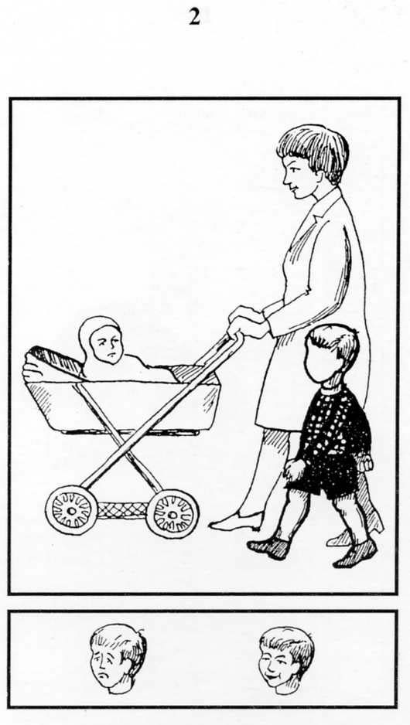
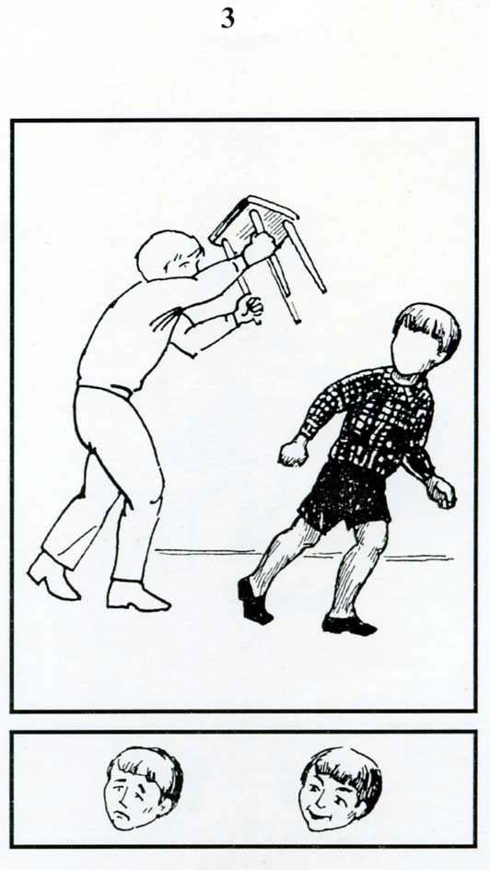
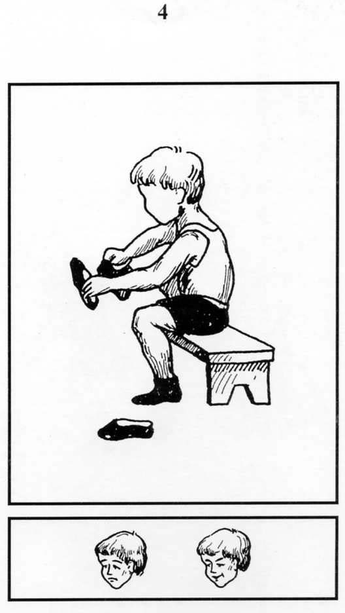
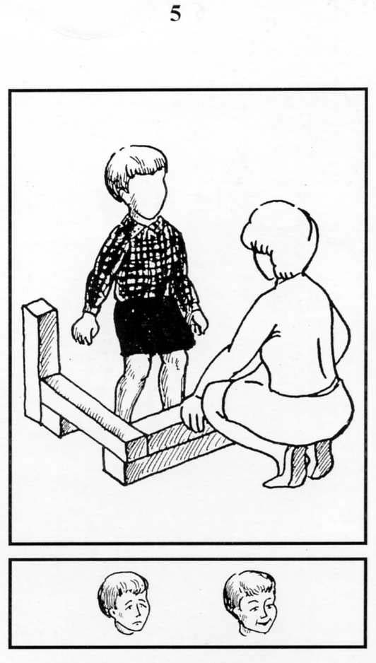
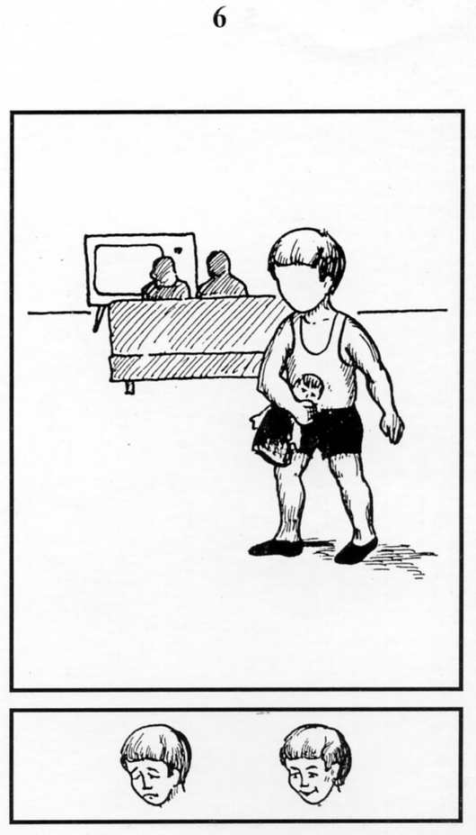
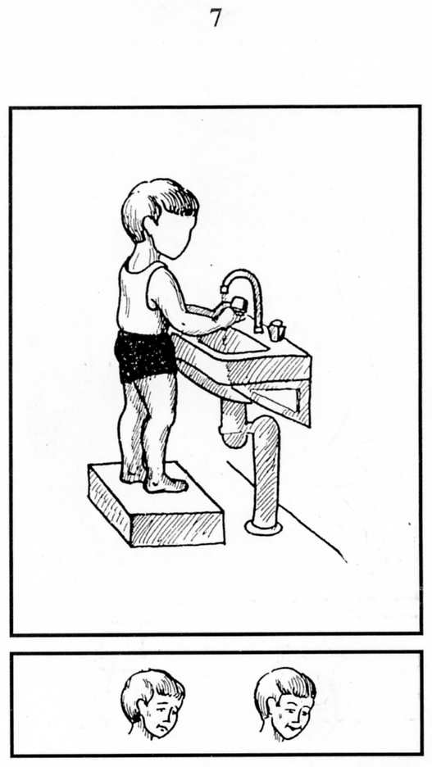
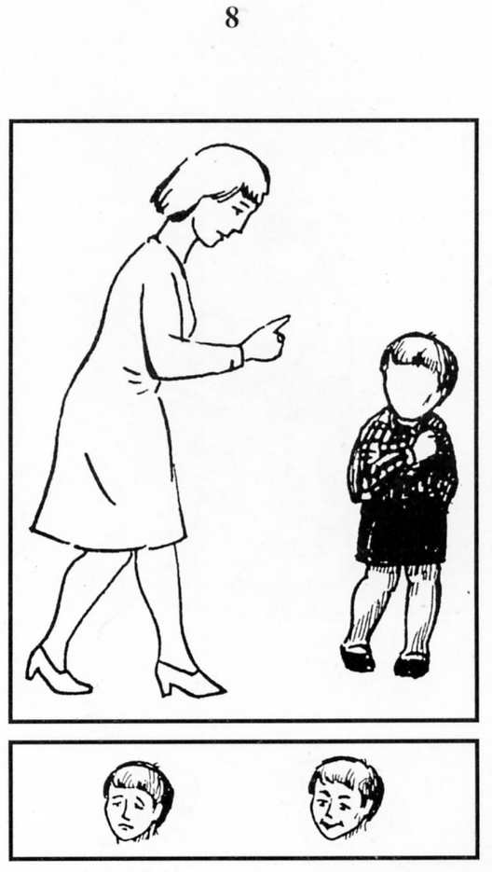
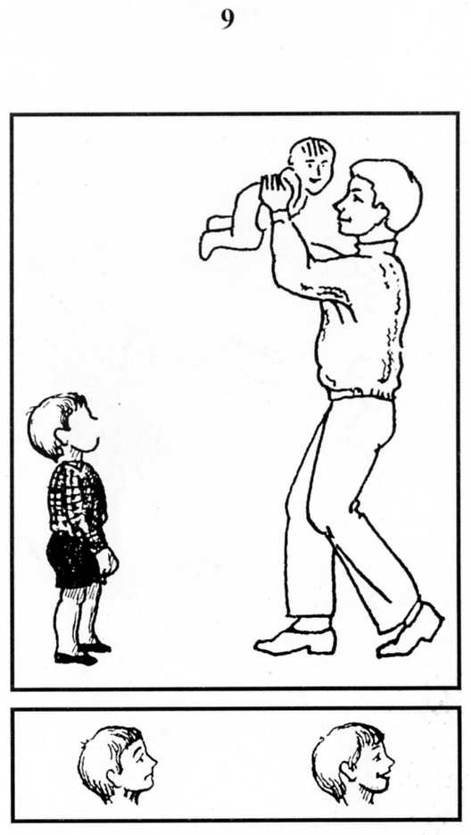
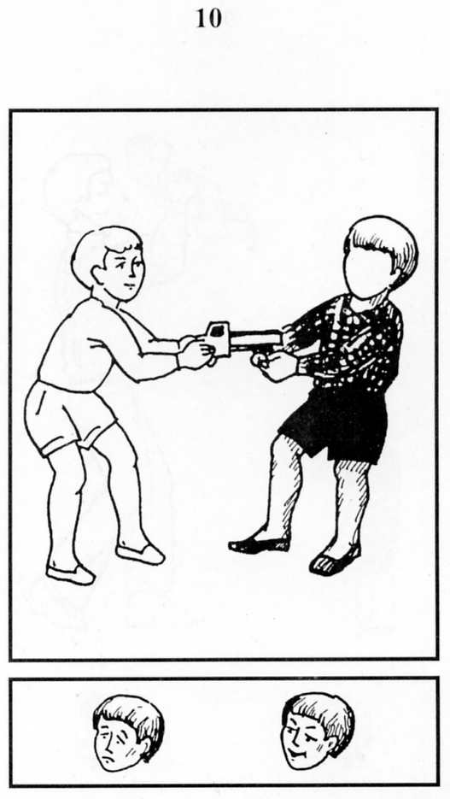
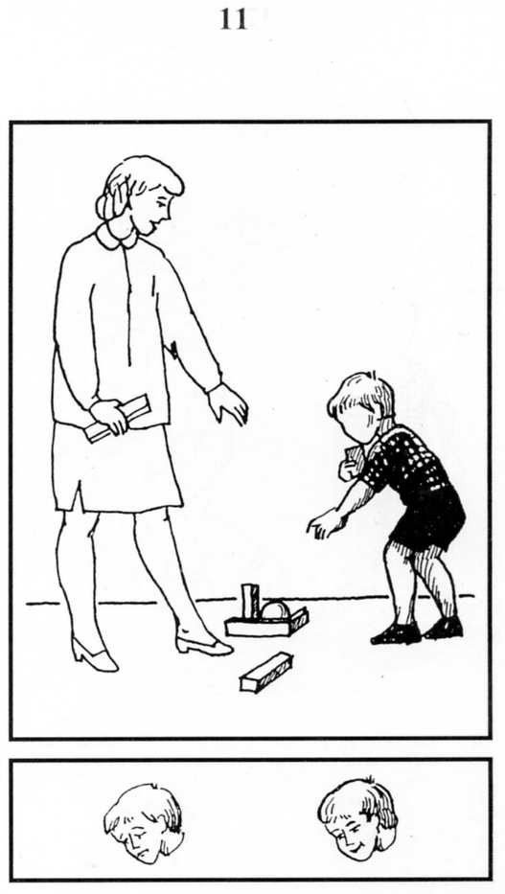
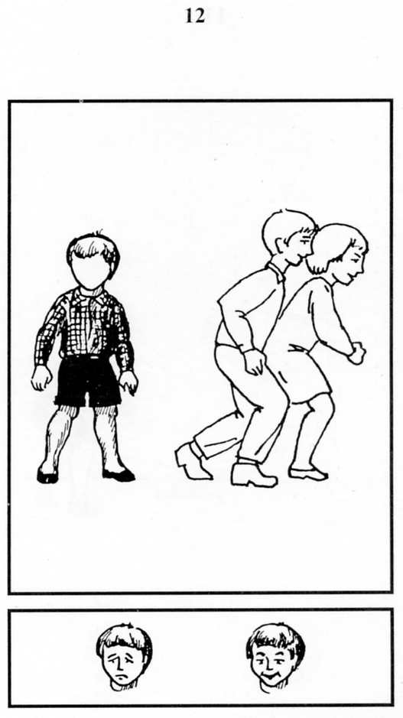
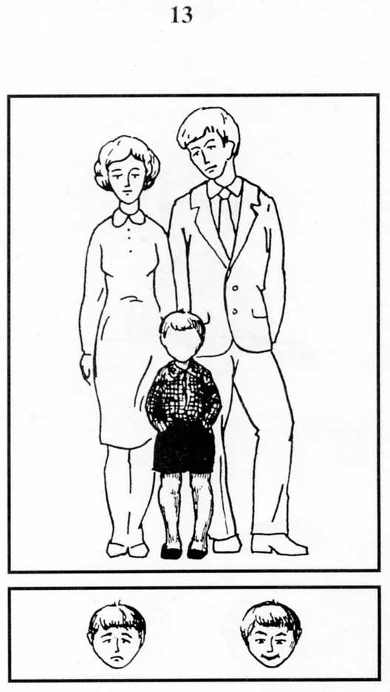
Обработка.
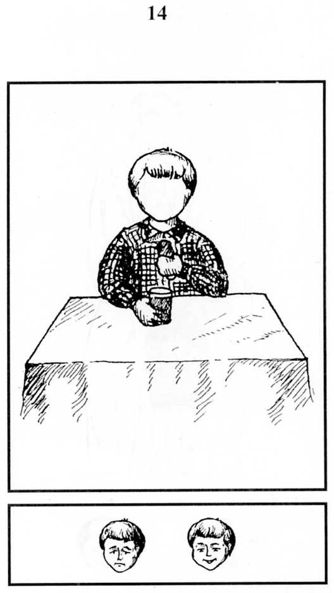

Обработка.
Рис.1. Игра с младшими детьми: «Как ты думаешь, какое у ребенка будет лицо, веселое или печальное? Он (она) играет с малышами».
Рис.2. Ребенок и мать с младенцем: «Как ты думаешь, какое лицо будет у этого ребенка: печальное или веселое? Он (она) гуляет со своей мамой и малышом».
Рис.3. Объект агрессии: «Как ты думаешь, какое лицо будет у этого ребенка: веселое или печальное?»
Рис.4. Одевание: «Как ты думаешь, какое лицо будет у этого ребенка: веселое или печальное? Он (она) одевается».
Рис.5. Игра со старшими детьми: «Как ты думаешь, какое лицо будет у этого ребенка: веселое или печальное? Он (она) играет со старшими детьми».
Рис.6. Укладывание спать в одиночестве: «Как ты думаешь, какое лицо будет у этого ребенка: веселое или печальное? Он (она) идет спать».
Рис.7. Умывание: «Как ты думаешь, какое лицо будет у этого ребенка: веселое или печальное? Он (она) в ванной».
Рис.8. Выговор: «Как ты думаешь, какое лицо будет у этого ребенка: веселое или печальное?»
Рис.9. Игнорирование: «Как ты думаешь, какое лицо будет у этого ребенка: веселое или печальное?»
Рис.10. Агрессивное нападение: «Как ты думаешь, какое лицо будет у этого ребенка: веселое или печальное?»
Рис.11. Собирание игрушек: «Как ты думаешь, какое лицо будет у этого ребенка: веселое или печальное? Он (она) убирает игрушки».
Рис.12. Изоляция: «Как ты думаешь, какое лицо будет у этого ребенка: веселое или печальное?»
Рис.13. Ребенок с родителями: «Как ты думаешь, какое лицо будет у этого ребенка: веселое или печальное? Он (она) со своими мамой и папой».
Рис.14. Еда в одиночестве: «Как ты думаешь, какое лицо будет у этого ребенка: веселое или печальное? Он (она) ест».
Выбор ребенком соответствующего лица и его словесные высказывания фиксируются в специальном протоколе.
Рисунок | Высказывание ребенка | Выбор
 |  | Веселое лицо | Грустное лицо
1. Игра с младшими детьми
2. Ребенок и мать с младенцем
3. Объект агрессии
4. Одевание
5. Игра со старшими детьми
6. Укладывание спать в одиночестве
7. Умывание
8. Выговор
9. Игнорирование
10. Агрессивность
11. Собирание игрушек
12. Изоляция
13. Ребенок с родителями
14. Еда в одиночестве
Протоколы, полученные от каждого ребенка, далее подвергаются анализу, который имеет две формы: количественную и качественную.
Ключ, интерпретация.
Количественный анализ.
На основании данных протокола вычисляется индекс тревожности ребенка (ИТ), который равен процентному отношению числа эмоционально негативных выборов (печальное лицо) к общему числу рисунков (14):
ИТ = Число эмоциональных негативных выборов х100%
14
В зависимости от уровня индекса тревожности дети подразделяются на 3 группы:
а) высокий уровень тревожности (ИТ выше 50%);
б) средний уровень тревожности (ИТ от 20 до 50%);
в) низкий уровень тревожности (ИТ от 0 до 20%).
Качественный анализ
Ребенок анализируется индивидуально. Делаются выводы относительно возможного характера эмоционального опыта ребенка в данной (и подобной ей) ситуации. Особенно высоким проективным значением обладают рис. 4 («Одевание»), 6 («Укладывание спать в одиночестве»), 14 («Еда в одиночестве»).
Дети, делающие в этих ситуациях отрицательный эмоциональный выбор, вероятнее всего, будут обладать наивысшим ИТ.
Дети, делающие отрицательные эмоциональные выборы в ситуациях, изображенных на рис. 2 («Ребенок и мать с младенцем»), 7 («Умывание»), 9 («Игнорирование») и 11 («Собирание игрушек»), с большей вероятностью будут обладать высоким или средним ИТ.
Как правило, наибольший уровень тревожности проявляется в ситуациях, моделирующих отношения ребенок-ребенок («Игра с младшими детьми», «Объект агрессии», «Игра со старшими детьми», «Агрессивное нападение», «Изоляция»). Значительно ниже уровень тревожности в рисунках, моделирующих отношения ребенок – взрослый («Ребенок и мать с младенцем», «Выговор», «Игнорирование», «Ребенок с родителями»), и в ситуациях, моделирующих повседневные действия («Одевание», «Укладывание спать в одиночестве», «Умывание», «Собирание игрушек», «Еда в одиночестве»).
Раздел: тесты по психологии с ответами.
Тесты по психологии для школьников. Детская психология.
Тест тревожности Р. Тэммл, М. Дорки, В. Амен. Методика "Выбери нужное лицо". Проективная диагностика детей.

